Análises

01-campanhas-por-plataforma.sql
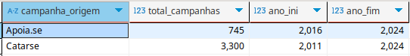

02-campanhas-por-plataforma-por-ano.sql
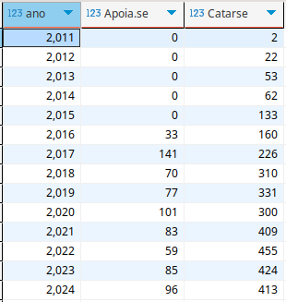

03-campanhas-por-modalidade.sql
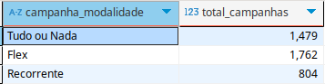

04-campanhas-por-modalidade-por-ano.sql
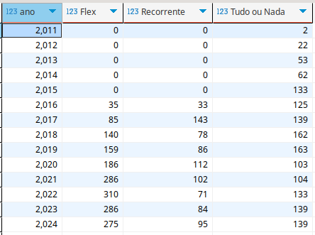

05-campanhas-por-classificacao-autoria.sql
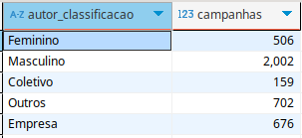

06-campanhas-por-classificacao-autoria-por-ano.sql
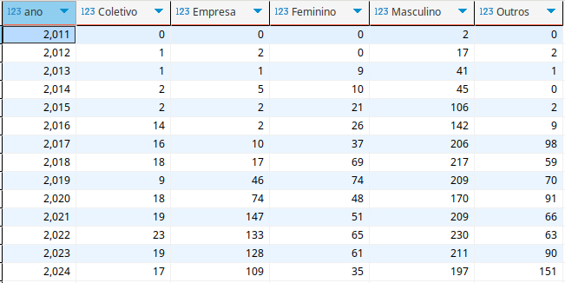

07-campanhas-por-uf.sql
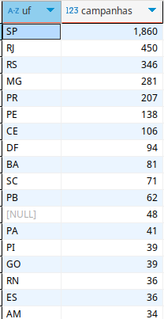

08-campanhas-por-uf-por-ano.sql

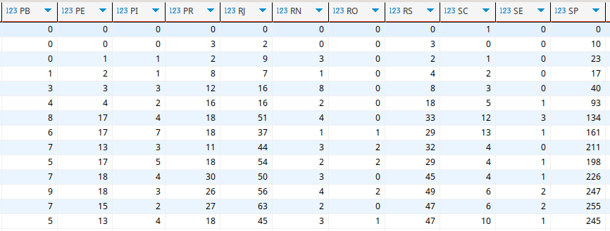

2. Qual a taxa de sucesso por Plataforma?

